10 bonnes raisons

pour choisir l'ITALIEN

1 - Pour découvrir un pays magnifique

et ne plus être considéré comme un simple touriste mais un visiteur privilégié, à condition de parler la langue du pays afin de faire connaissance en direct et nouer des relations particulières et durables.


Firenze Pisa Il Vaticano
2 - Pour approfondir ses connaissances sur l’une des plus grandes cultures du monde

L’Italie - par son histoire, son patrimoine, son art, son peuple -, est l’un des berceaux de la civilisation moderne et fait partie de notre héritage culturel.

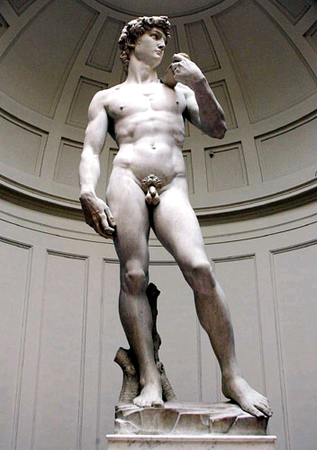
La Commedia dell’Arte Davide, Michelangelo La Gioconda, Leonardo da Vinci
3 – Parce que l’Italie est partout

et nous la rencontrons tous les jours :






4 – Pour les ressemblances et similitudes

L’Italie et la France entretiennent des rapports étroits en raison de leur proximité géographique, culturelle et historique.

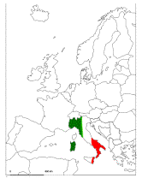
5 – Pour la proximité linquistique

Latino  Dante

- l’italien est une langue romane proche du latin ;

- l’apprentissage est facilité grâce aux racines communes avec le français ;

- de nombreux mots italiens sont utilisés en français : confetti, soprano, piano…
6 – Pour entretenir un lien fort

4 millions de Français sont Italiens d’origine !


Michel Colucci Serge Reggiani Roberto Alagna Fabrice Luchini

… et vous ?
7 – Pour ouvrir des perspectives professionnelles

-  France, première destination touristique des Italiens ;
-  Italie, destination touristique préférée
des Français.

L’italien est donc une langue belle et UTILE !
8 - Pour faire la différence

- Italie, 2ème partenaire commercial de la France ;

- les groupes industriels collaborent, fusionnent, créent des filiales dans de nombreux secteurs : l’agro-alimentaire, le mobilier, l’informatique, les technologies de pointe…

La connaissance de l’italien constitue un atout sérieux pour la recherche d’un emploi qualifié.
9 - Parce que l’Italie et la France sont donc des partenaires étroitement liés

dans la construction européenne, avec des objectifs communs.



10 – Pour le plaisir

C’est une langue de plaisir, chantante et harmonieuse d’un accès aisé pour un francophone.

ARRIVEDERCI !

